**Лемківскє женскє народне облечыня**

Найчастійше кажда жена, дівка, баба мала єдно одсвятне облечыня. Мало оно велику вартіст.

|  |
| --- |
| [Opis: https://4.bp.blogspot.com/-zMn2BzrwHzg/VPx3HhtrfDI/AAAAAAAAFGo/t7AYY76umHo/s1600/rodzina%2B%C5%82emkowska%2Bz%2Bpowiatu%2Bjasielskiego.%2B1935.jpg](http://4.bp.blogspot.com/-zMn2BzrwHzg/VPx3HhtrfDI/AAAAAAAAFGo/t7AYY76umHo/s1600/rodzina+%C5%82emkowska+z+powiatu+jasielskiego.+1935.jpg) |
| Лемківска родина з ясєльского повіту, 1935 |

Молоды дівчата на Лемковині плели волося в косы, на кінци завязаны басамунком. Малы дівчатка могли ходити без накрытя головы, але старшым дівчатам і бабам не пристояло ходити з голом головом. Найчастійше вкрывали они головы фабрычныма хустками зложеныма вздолж перекутной і завязували до заду. Інакше выданы бабы. Упинали они волося на дротяным або ліщыновым округу о середниці 8-10 цм называным гымля/гімля. На таку фрызуру уберали чепец в виді плаской, обтислой шапочкы. Чепец шытий был найчастійше з білого, часом взорыстого полотна, звязаний был з гімльом басамунком – ціліст надавала голові специфічний кшталт. Так было до 30 років ХХ столітя, пак жены носили чепці, але не упинали під нима чудачной фрызуры. Але накрытя головы не складало ся лем з чепця, бо накладано на него (потім на волося) накладано купны квітчасты тыбетовы хусткы. З переду находили до половины чела, зас зо заду были міцно звязаны на карку. В зимі закладано додаткову хустку.

|  |
| --- |
| [Opis: https://4.bp.blogspot.com/-5wddfzjLjak/VPx3FY_pNNI/AAAAAAAAFGg/LT2YTauUKlg/s1600/Zam%C4%99%C5%BCna%2Bkobieta%2Bw%2Bstroju%2Bregionalnym%2Bi%2Bcharakterystycznym%2Bczepcu%2Bna%2Bg%C5%82owie.1936.jpg](http://4.bp.blogspot.com/-5wddfzjLjak/VPx3FY_pNNI/AAAAAAAAFGg/LT2YTauUKlg/s1600/Zam%C4%99%C5%BCna+kobieta+w+stroju+regionalnym+i+charakterystycznym+czepcu+na+g%C5%82owie.1936.jpg) |
| Жена |

Бабы носили кошелі – ОПЛІЧА. Кошелі были леняны, з шырокыма рукавами стіганыма при долонях манкєтом. Здобліня были скромны. При шыі і манкєтах пришывано накрохмалены крезы закінчены зубками, оздоблены гафтом. Кольоровий крестиковий гафт появил ся на Лемковині аж в меджевойню і не мал за дуже спільного з лемківскым традицийным облечыньом. Кошелі были короткы і єдиным іх запятьом была басамунка – застіжка, котром вязано іх під шыйом.

|  |
| --- |
| [Opis: https://1.bp.blogspot.com/-o32gVU-FAWI/VPx4x9IIEVI/AAAAAAAAFG0/vDBgKS_uAiE/s1600/LNBNDSC01248.jpg](http://1.bp.blogspot.com/-o32gVU-FAWI/VPx4x9IIEVI/AAAAAAAAFG0/vDBgKS_uAiE/s1600/LNBNDSC01248.jpg) |
| Кошеля і ґорсеты |

Кабаты шыты были з самоділового, або фабрычного полотна, ручні друкуваного през бардиівскых фарбярів. Полотно такє характеризувало ся тым, же на ґранатовым фоні выступувал білий взір. Окрем такых кабатів, выступували тіж шыти з фабрычного полотна, найчастійше в дрібны взоры, або квіточкы. Під кабатом в блудний ден ношено поділок, рід галькы робленой зо свого полотна. Найчастійше кабаты были темны, але трафляли ся тіж кольоровы. Кабат мусіл быти міцно морщений в поясі і долгий до половины лыст. З переду, для ощадности вшывано плат самоділового полотна, котре вкрывала запаска, прикрашена коронками, вставками, гафтом або басамунками.

[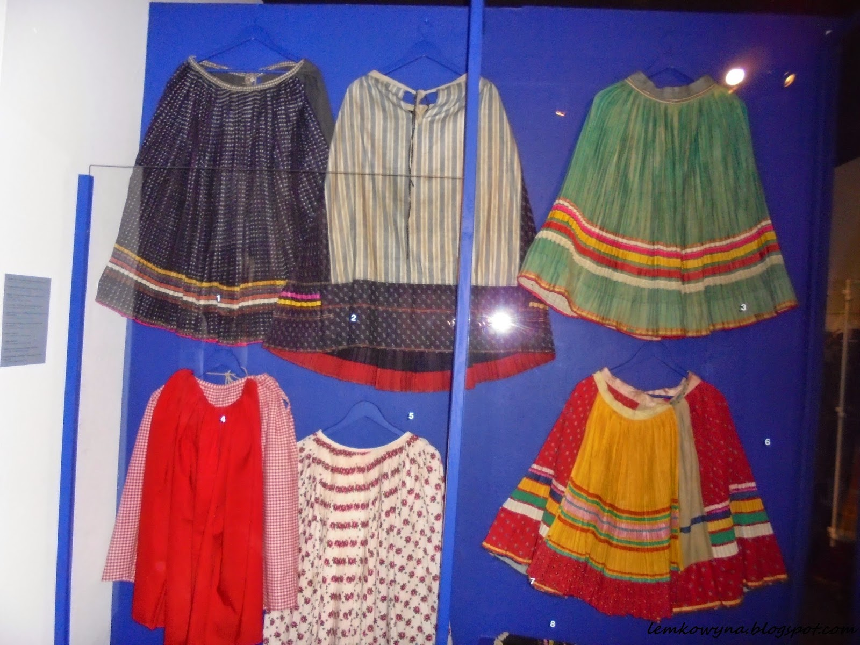](http://4.bp.blogspot.com/-7m4b-TRM5d0/VPx5V9ErYPI/AAAAAAAAFG8/BkqgijAgcGs/s1600/LNBNDSC01233.jpg)

Найчастійше обувано кєрпці, притверджаны до кісткы волняном наволком. В літі ношено до них полотняны онучы, а в зимі волняны шкарпеткы. Богатшы бабы обували чернены черевікы з холявами, а в свята мадярскы черевікы з мягкой скоры званы скірні або сафяны.

|  |
| --- |
| [Opis: https://3.bp.blogspot.com/-BmPkaZMpGTE/VPx5k67bCwI/AAAAAAAAFHE/VE9VL3laPzc/s1600/LNBNDSC01247.jpg](http://3.bp.blogspot.com/-BmPkaZMpGTE/VPx5k67bCwI/AAAAAAAAFHE/VE9VL3laPzc/s1600/LNBNDSC01247.jpg) |
| Кєрпці |

Ґорсеты носили зарівно одданы бабы, як і панны. На західній Лемковині ґорсеты были шыти з фабрычного полотна. Прикрашаны были нашывками з кольоровых басамунок, часом выступувал тіж пласкій гафт. Нижній беріг ґорсету прикрашений был чысленныма клапцями. В меджевойню популярны стали ся аксамітны ґорсеты, прикрашаны цекінами і гадвабныма нитками. Мотывы найчастійше были квітовы і передставяли букєты дрібных квітів. Старшы бабы носили Кафтанкы або Візыткы, шыты з баволняного полотна, сігаючы до куб і прикрашаны з переду закладками.

[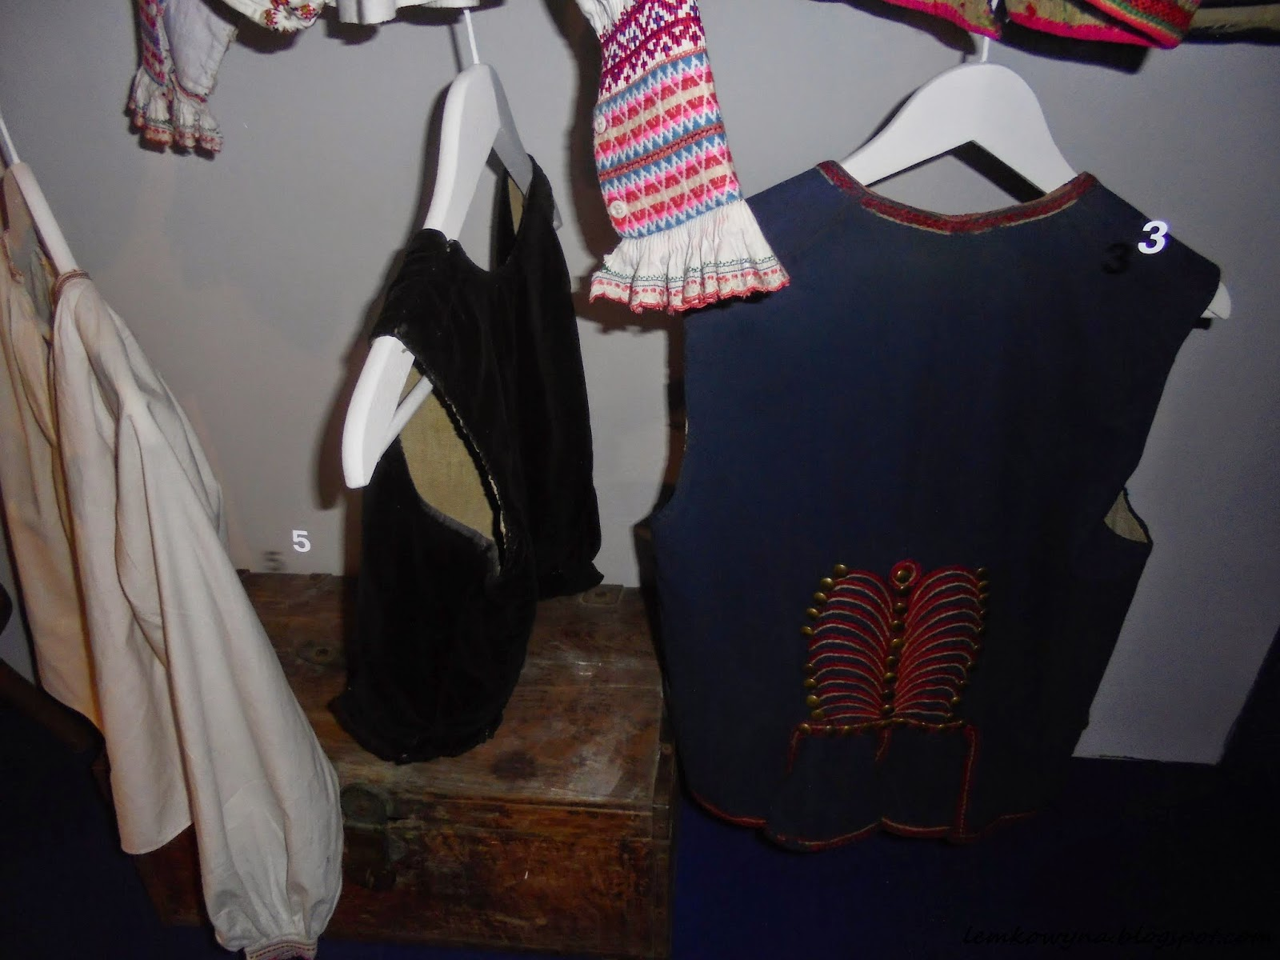](http://2.bp.blogspot.com/-DD7u3bvACug/VPx6CKW4aWI/AAAAAAAAFHM/Y91EaaungnE/s1600/LNBNDSC01245.jpg)

[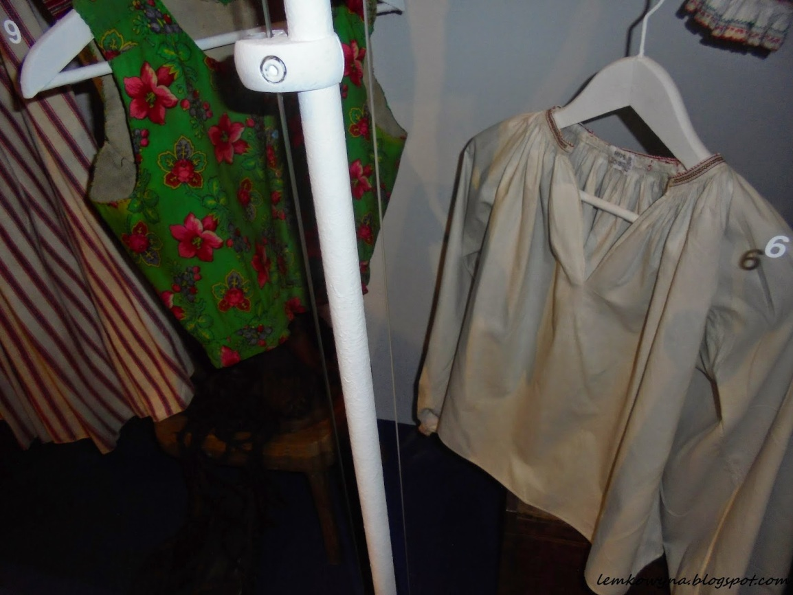](http://2.bp.blogspot.com/-O6Qy22yREQg/VPx6C8IhjxI/AAAAAAAAFHU/Nlbwv8z-8Hg/s1600/LNBNDSC01246.jpg)

В студенійшы дни бабы носили верхнє окрытя (ГУНЬКУ). Старшы бабы памятают футра підшыты лишками або білым баранком, з зовні обшыты синім або зеленым фабрычным полотном. Носили іх лем найбогатшы бабы. Біднійшы носили в зимі короткы кожухы, найчастійше купуваны по мадярскій стороні. Як оздобний шаль ношено тзв. плахту/раньцух. Был то подвійний плат самоділового полотна зложений на піл і зшытий вздолж долшого края. Шев найчастійше был оздобний. Плахты ношены были на раменах, а іх кінці притримувано з переду руками згятыма в віктях. Ролю біжутериі полнило пару мотузків шкляных пацюрків.

|  |
| --- |
| [Opis: https://1.bp.blogspot.com/-zpXHxZEsOgc/VPx6bvUUcYI/AAAAAAAAFHc/jXRnxU6v2mg/s1600/LNBNDSC01267.jpg](http://1.bp.blogspot.com/-zpXHxZEsOgc/VPx6bvUUcYI/AAAAAAAAFHc/jXRnxU6v2mg/s1600/LNBNDSC01267.jpg) |
| Лемківскы кривулькы |

1. Дополний табелю словами з рамкы.

|  |
| --- |
| чепец, застіжка, чуга, кабат, опліча, ґорсет, поділок, шкарпетка, онучы, кєрпец, скірня, кожух, калап, хустка, загордка, холошні, ногавкы, порткы, спідник, кривулька, басамунка, пацюрик, плахта, шев, ґачы, сафян, гімля, запаска, кожушанка, візытка, кошеля, гафт, рукавиці, капелюх, перко, шапка, футро, брушляк |

|  |  |  |  |  |
| --- | --- | --- | --- | --- |
| **Перша одміна** | **Друга одміна** | **Третя одміна** | **Четверта одміна** | **Слова, котры лем мают множне чысло** |
|  |  |  |  |  |